РЕСПУБЛИКА БЕЛАРУСЬ
КОМИТЕТ ПО ОБРАЗОВАНИЮ МИНГОРИСПОЛКОМА
учреждение образования

МИНСКИЙ ГОСУДАРСТВЕННЫЙ КОЛЛЕДЖ ЦИФРОВЫХ ТЕХНОЛОГИЙ

Группа 89 ТП

Отчет

по лабораторной работе № 24
" Разработка программ с применением классов и наследования в JavaScript."
учебный предмет
“Современные языки программирования JavaScript”
Исполнитель: Ермаченко А.Ю

Руководитель: Е.П. Сушкевич

Минск, 2026

Цель работы: закрепить навыки по работе с классами и их наследованием.

Практическая часть
Задача 1
Создайте базовый класс, который будет описывать некоторую геометрическую фигуру, на его основе создайте три дочерних класса описывающих примоугольник, ромб и трапецию, классы должны позволять вычислиять значения диагоналей, площади, периметри, высоты (Там, где она есть), углов у основания.
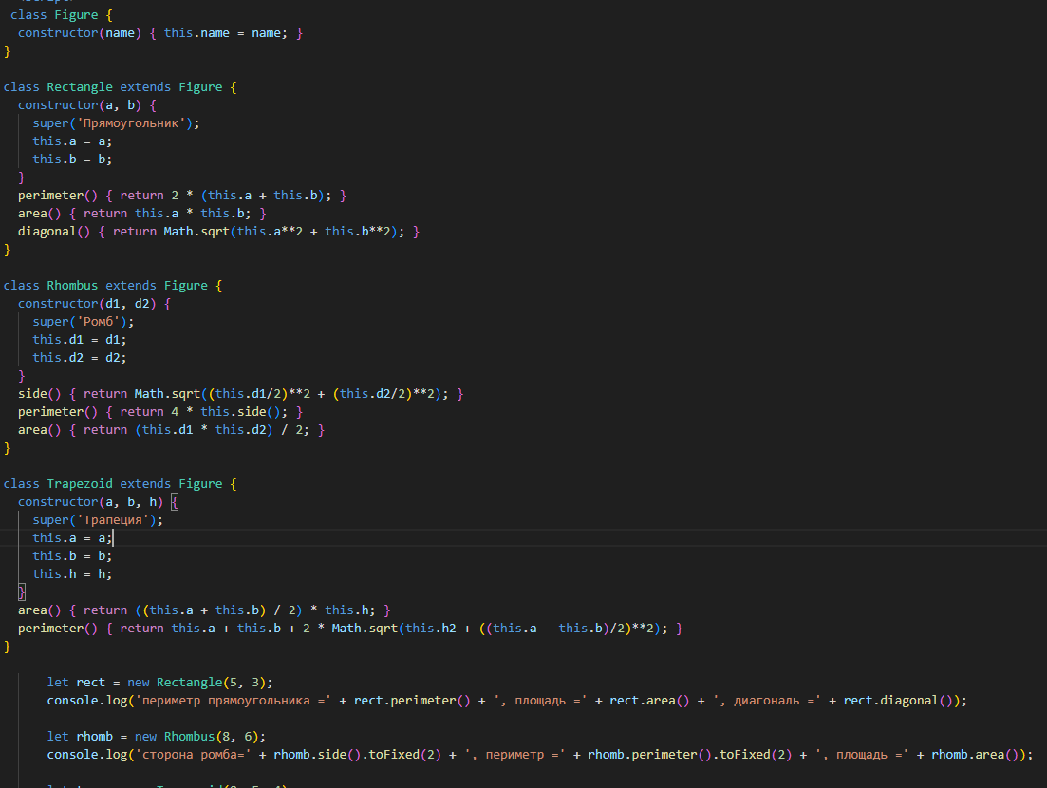
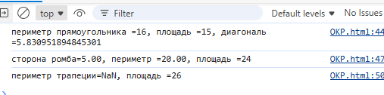
Контрольные вопросы
- Опишите различие между классами и функциональным конструктором.
- Классы проще наследуются, используют строгий режим, ограничены способами вызова и методы не перечисляются в циклах.
- Каким образом происходит наследование классов?
- с помощью extend

